**Eseményvezérelt alkalmazások fejlesztése 2.**

**1. beadandó - 8. feladat - Asteroids**

**Feladat:**

Készítsünk programot, amellyel az aszteroidák játékot játszhatjuk. A feladatunk az, hogy egy űrhajó segítségével átnavigáljuk egy aszteroidamezőn. Az űrhajóval a képernyő alsó sorában tudunk balra, illetve jobbra navigálni. A képernyő felső sorában meghatározott időközönként véletlenszerű pozícióban jelennek meg az aszteroidák, amelyek folyamatosan közelednek állandó sebességgel a képernyő alja felé. Az idő múlásával egyre több aszteroida jelenik meg egyszerre, így idővel elkerülhetetlenné válik az ütközés. A játék célja az, hogy az űrhajó minél tovább elkerülje az ütközést. A program biztosítson lehetőséget új játék kezdésére, valamint játék szüneteltetésére (ekkor nem telik az idő, és nem mozog semmi a játékban). Ismerje fel, ha vége a játéknak, és jelenítse meg, mennyi volt a játékidő.

**Elemzés:**

* Perzisztencia réteget nem tudunk elkülöníteni, ezért 2 rétegű architektúrában valósítjuk meg az alkalmazást.
* A modell felelős a játék logikájáért.
* A nézet felel a megvalósításért, amelyek egy ablakos asztali alkalmazásként készítünk el WinForms keretrendszerben.
* A felületen 2 gomb, amelyekkel új játékot kezdhetünk, illetve az elkezdett játékot szüneteltethetjük, vagy folytathatjuk.
* A felületen megjelenítjük a játék kezdete óta eltelt időt.
* A játéktáblát elemi graikával (Drawing) valósítjuk meg.
* Ha vége a játéknak, informáljuk a felhasználónak felugró ablak formájában, amelyen az eltelt időt is kiírjuk.

**Használati esetek:**

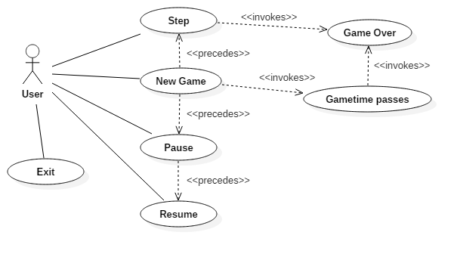**Tervezés:**

1. Programtervezés
   1. A játékot 2 rétegű architektúrában valósítjuk meg. A modell az Asteroids.Model, a nézet az Asteroids.View névtérben helyezkedik el.
2. Modell
   1. A modellt a AsteroidsModel osztály valósítja meg.
   2. Eseményekkel kommunikál a nézettel. Például a játék vége esemény.
   3. Belső időzítőt tartalmaz, ami az aszteroidák mozgatásáért és a játékidő számlálásáért felelős.
3. Nézet
   1. A nézetet az AsteroidsForm osztály valósítja meg.
   2. Példányosítja az AsteroidsModel osztályt.
   3. A játéktáblát egy dinamikusan generált bitmap kép adja, amelyet egy modellből jövő esemény hatására frissítünk.

**Tesztelés:**

A modell funkcionalitását a publikus interfészének egységtesztjei biztosítják.

* TurnLeft: A játékos pozícióját x-tengelyen csökkentjük.
* TurnRight: A játékos pozívióját x-tengelyen növeljük.
* Pause: Paused privát adattag igaz lesz és megállítjuk a timer-t.
* Resume: Paused adattag hamis lesz és elindítjuk a timer-t.

**Osztálydiagram:**

